1 ЯНВАРЯ 2022 ГОДА ПЕНСИОННЫЙ ФОНД
НАЧНЕТ НАЗНАЧАТЬ НЕКОТОРЫЕ ВИДЫ ВЫПЛАТ ВОЕННОСЛУЖАЩИМ И ЧЛЕНАМ ИХ СЕМЕЙ
Через ПФР будут назначаться следующие виды пособий:
Ежемесячное пособие детям военнослужащих сотрудников некоторых федеральных органов исполнительной власти, погибших при исполнении служебных обязанностей, и детям лиц, умерших вследствие военной травмы после увольнения со службы, пенсионное обеспечение которых осуществля ет Пенсионный фонд России
Ежемесячная денежная компенсация военнослужащим, гражданам, призванным на военные сборы, и членам их семей, пенсионное обеспечение которых осуществляет Пенсионный фонд России
Компенсация расходов по оплате жилых помещений, коммунальных и других видов услуг членам семей погибших военнослужащих и сотрудников некоторых федеральных органов исполнительной власти
PFR.GOV.RU
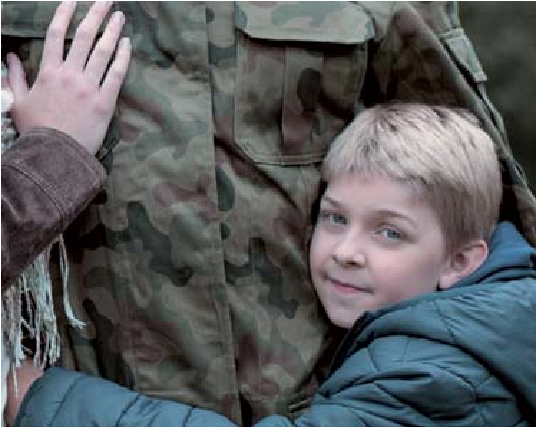
Пособие на проведение летнего оздоровительного отдыха детей отдельных категорий военнослужащих и сотрудников некоторых федеральных органов исполнительной власти, погибших, пропавших без вести, ставших инвалидами в связи с выполнением задач в условиях вооруженного конфликта немеждународного характера в Чеченской Республике и на прилегающих к ней территориях Северного Кавказа, а также в связи с выполнением задач в ходе контртеррористических операций на территории Северо₋Кавказского региона
Назначение средств на проведение ремонта индивидуальных жилых домов, принадлежащих членам семей военнослужащих и сотрудников силовых ведомств, потерявших кормильца

Для назначения пособия необходимо
обратиться лично в клиентскую службу Пенсионного фонда по месту жительства
Официальный сайт Пенсионного фонда PFR.GOV.RU
Единый контакт-центр взаимодействия с гражданами 8-800-6-000-000
С 1 ЯНВАРЯ 2022 ГОДА ПЕНСИОННЫЙ ФОНД
НАЧНЕТ НАЗНАЧАТЬ НЕКОТОРЫЕ ВИДЫ ВЫПЛАТ ГРАЖДАНАМ, ИМЕЮЩИМ ДЕТЕЙ
Через ПФР будут назначаться следующие виды пособий:
Для

назначения

пособия

необходимо

обратиться

лично

в

клиентскую

службу

Пенсионного

фонда

по

месту

жительства
Ежемесячное пособие неработающим гражданам по уходу за ребенком до 1,5 лет
Пособие по беременности и родам женщинам, уволенным в связи с ликвидацией организации
Единовременное пособие при рождении ребенка
PFR.GOV.RU
Единовременное пособие при передаче ребенка на воспитание в семью
Единовременное пособие беременной жене военнослужащего, проходящего военную службу по призыву
Ежемесячное пособие на ребенка военнослужащего, проходящего военную службу по призыву

Официальный сайт Пенсионного фонда PFR.GOV.RU
Единый контакт-центр взаимодействия с гражданами 8-800-6-000-000
С 1 ЯНВАРЯ 2022 ГОДА ПЕНСИОННЫЙ ФОНД НАЧНЕТ ПРЕДОСТАВЛЯТЬ НЕКОТОРЫЕ ВИДЫ СОЦИАЛЬНОЙ
ПОДДЕРЖКИ, КОТОРЫЕ ПРЕЖДЕ ГРАЖДАНЕ МОГЛИ ПОЛУЧИТЬ В ОРГАНАХ СОЦЗАЩИТЫ
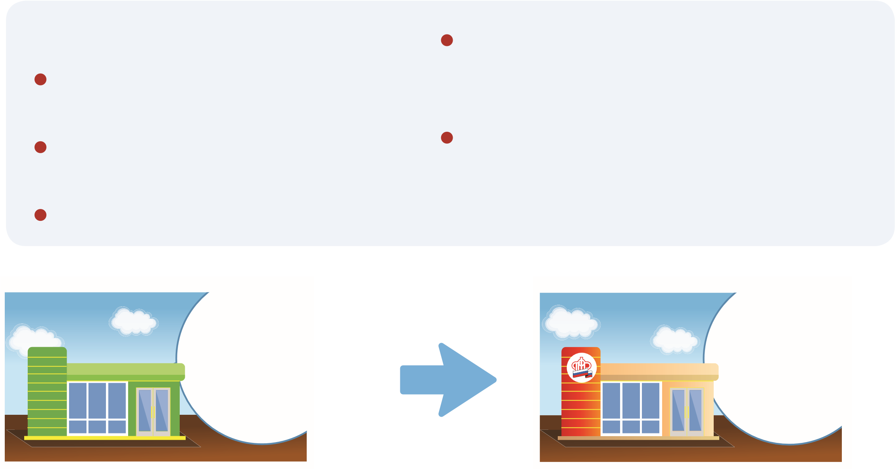
Каким категориям: Инвалидам (детям-инвалидам), Неработающим гражданам, имеющим транспортные средства имеющим детей по медицинским показаниям
Лицам, подвергшимся Военнослужащим и членам их воздействию радиации семей, пенсионное обеспечение которых осуществляет ПФР
Реабилитированным лицам
Отдел Пенсионный социальной фонд защиты Российской населения Федерации
PFR.GOV.RU
ВАЖНО!
Гражданам, уже получающим Гражданам, имеющим меры соцподдержки, но еще не обратившимся
назначенные выплаты в органы соцзащиты,
будут производиться ПФР для получения выплат впервые
автоматически на указанные необходимо обратиться
ранее реквизиты. Обращаться в клиентскую службу ПФР ПФР не требуется по месту жительства

